**ANEXO IV**

**PUBLICIDAD DE LA FINANCIACIÓN COMUNITARIA**

Procedimiento: Convocatoria de subvenciones a entes locales de las rutas del Camino de Santiago para movilidad sostenible, áreas de reposo y conservación paisajística y alojamientos circulares. Plan de Recuperación, Transformación y Resiliencia - Financiado por la Unión Europea – Next Generation EU.

Al tratarse de subvenciones financiadas con fondos del Mecanismo de Recuperación y resiliencia, establecido por el Reglamento (UE) nº 2021/241 del Parlamento Europeo y del Consejo, de 12 de febrero de 2021, al estar incluido en el Plan de recuperación, transformación y resiliencia financiado por la Unión Europea-NextGenerationEU, en relación con la publicidad de la financiación, de conformidad con lo previsto en el artículo 34, del Reglamento (UE) nº 2021/241 del Parlamento Europeo y del Consejo, de 12 de febrero de 2021, y con la Orden HFP/1030/2021, de 29 de septiembre, por la que se configura el sistema de gestión del Plan de recuperación, transformación y resiliencia, la persona beneficiaria deberá cumplir los siguientes requisitos de publicidad y comunicación:

1. En todas las medidas de información y comunicación de las actuaciones (carteles informativos, placas, publicaciones impresas y electrónicas, material audiovisual, páginas web, anuncios e inserciones en prensa, certificados, etc.), se deberán incluir los siguientes logos:

1º. El emblema de la Unión Europea junto con el texto «Financiado por la Unión Europea-Next Generation EU». Se tendrán en cuenta las normas gráficas y los colores normalizados recogidos en el “Manual de marca del PRTR”, que se puede consultar en la siguiente página web: [Identidad visual | Plan de Recuperación, Transformación y Resiliencia Gobierno de España. (https://planderecuperacion.gob.es)](https://planderecuperacion.gob.es/identidad-visual)

2º. El logo oficial del Ministerio de Industria y Turismo del Gobierno de España disponible en el enlace <https://www.mintur.gob.es/es-es/servicios/paginas/imageninstitucional.aspx>

3º. El logo del Plan de Recuperación Transformación y Resiliencia disponible en el enlace <https://planderecuperacion.gob.es/identidad-visual>

4º. El logo oficial del Gobierno de Navarra (con la agenda 2030) disponible en el link <https://www.navarra.es/es/gobierno-de-navarra/simbolo-oficial>.

El formato que se utiliza es el siguiente:

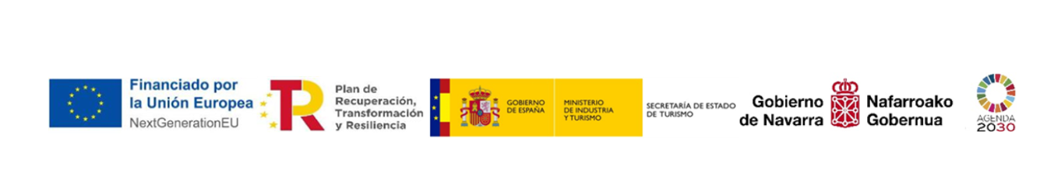

2. Durante un período mínimo igual al de la obligación de conservación de la documentación justificativa de la aplicación de los fondos (cinco años a partir del pago del saldo final o tres años si la financiación no supera los 60.000 euros):

a) En la página web de la empresa beneficiaria se incluirá una breve descripción de la inversión subvencionada mostrando:

* Los logos señalados en el número 1.
* El texto "Esta *entidad local* ha obtenido una subvención en la convocatoria de subvenciones a entes locales de las rutas del Camino de
* Santiago para movilidad sostenible, áreas de reposo y conservación paisajística y alojamientos circulares. Plan de Recuperación, Transformación y Resiliencia - Financiado por la Unión Europea – NextGenerationEU.

b) En un lugar visible para el público, se colocará un cartel, elaborado con materiales que permitan cierta perdurabilidad en el tiempo, con información sobre la inversión subvencionada mostando:

* Los logos señalados en el número 1.
* El texto "Esta *entidad local* ha obtenido una subvención en la convocatoria de subvenciones a entes locales de las rutas del Camino de
* Santiago para movilidad sostenible, áreas de reposo y conservación paisajística y alojamientos circulares. Plan de Recuperación, Transformación y Resiliencia - Financiado por la Unión Europea – NextGenerationEU.

A los efectos de lo señalado, se deberá emplear el modelo incluido como Anexo V para la elaboración del cartel.